Comment personnaliser votre Till Start

Vous le savez certainement déjà mais on peut personnaliser son Till Start en ligne mais alors on fait comment ?

Quel sont les modèles personnalisables en ligne ?

Tous sauf le modèle standard et le personnalisé 100% pour lequel il faut nous contacter par mail.

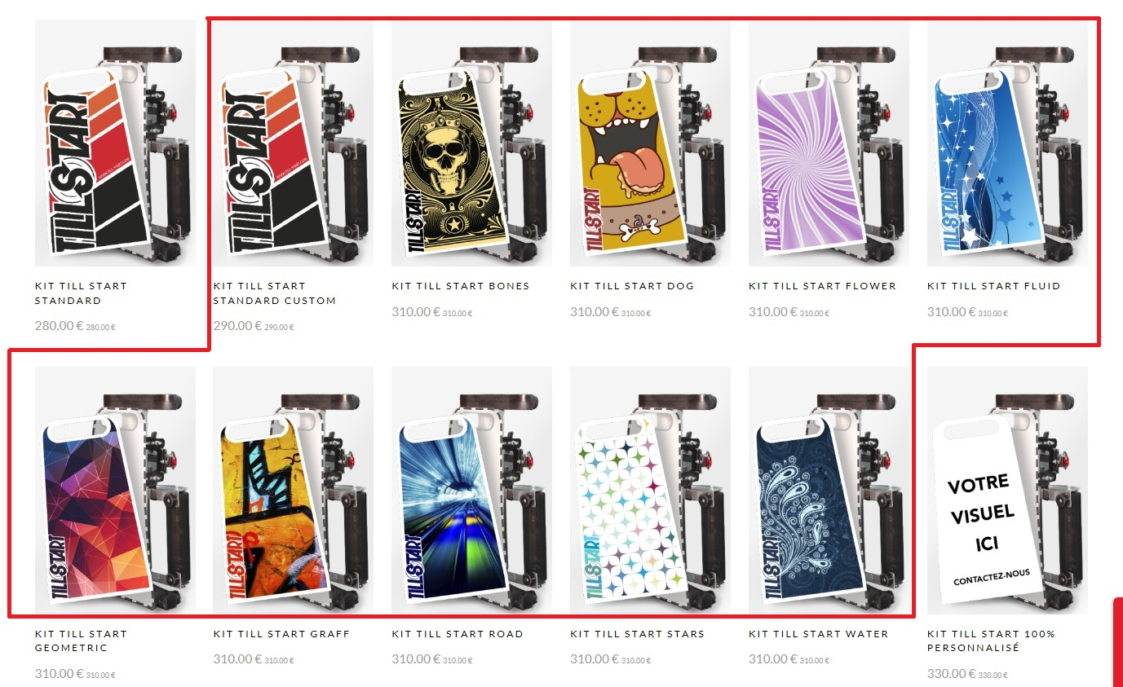

Une fois que l’on a sélectionner le modèle en cliquant sur le visuel on accède à la page du produit sélectionné on peut en cliquant sur le bouton personnaliser votre Till Start ouvrir l’utilitaire de personnalisation.

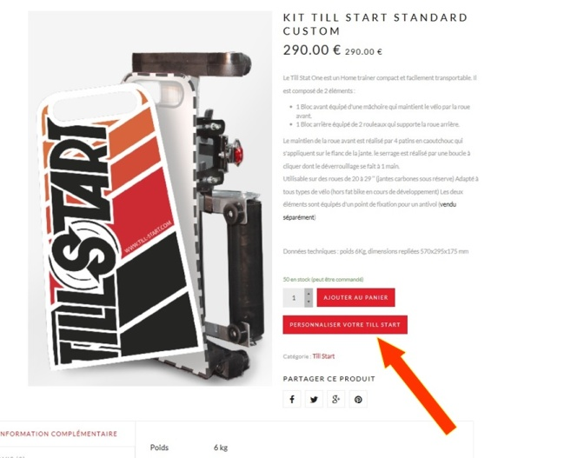

En cliquant sur ajouter on peut ajouter un texte

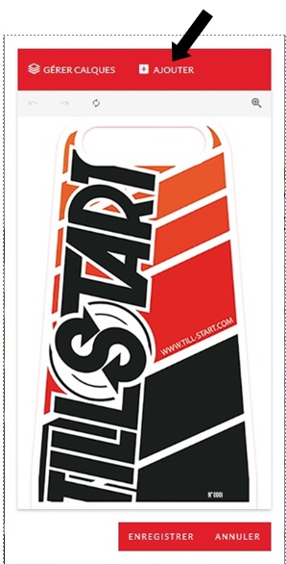

Puis cliquer sur ajouter du texte

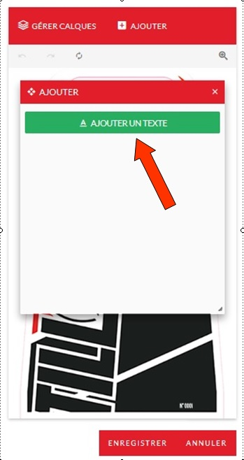

Taper votre texte.

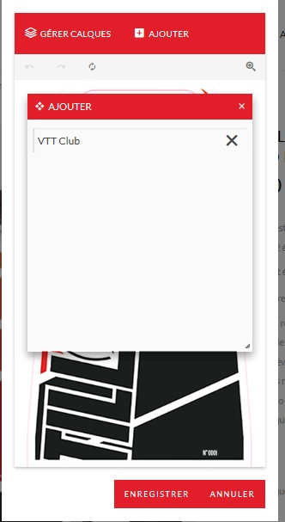

Déplacer la fenêtre pour qu’elle ne se trouve pas devant la plaque et ainsi pouvoir voir le résultat.

En cliquant sur le texte vous pouvez alors éditer le texte : modifier la couleur, l’opacité ( la transparence) etc…

Faite défiler avec la roulette de la souris ou l’ascenseur à droite de la fenêtre.

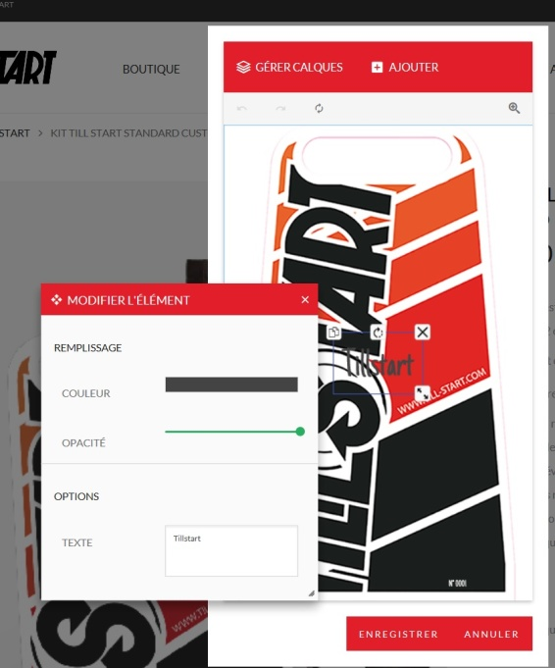

Une fois l’édition finie fermer la fenêtre en cliquant sur la croix.

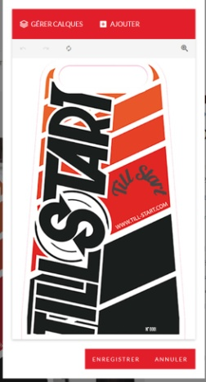

Pour ajouter un autre texte clique r sur ajouter

Pour éditer à nouveau le texte recliquer dessus

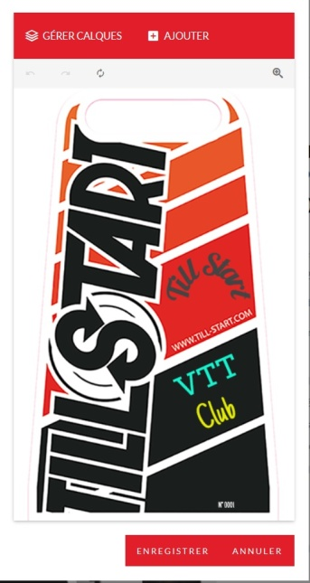.

Cliquer sur enregistrer

Puis ajouter au panier

Vous retrouvez alors le produit et la personnalisation.

Il n’ya plus qu’a commander.